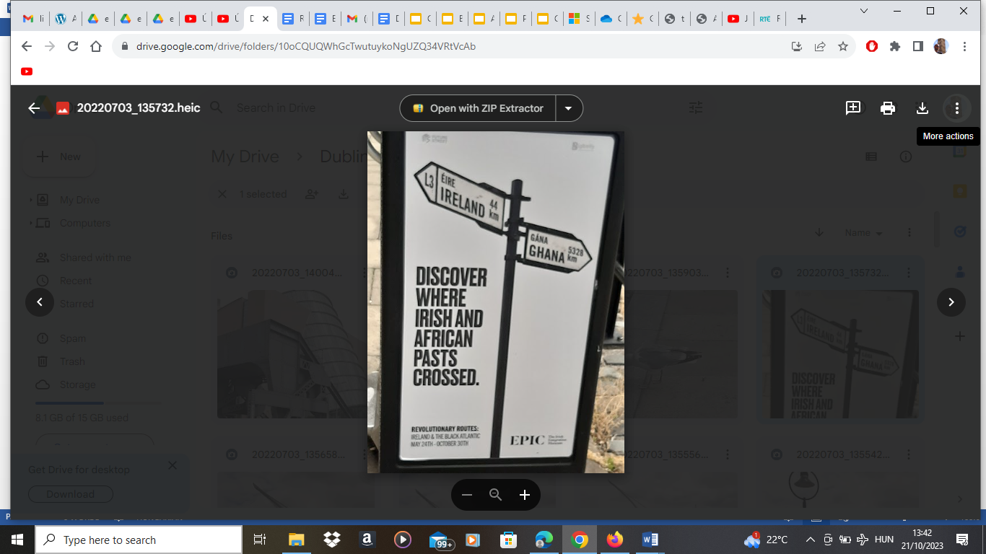

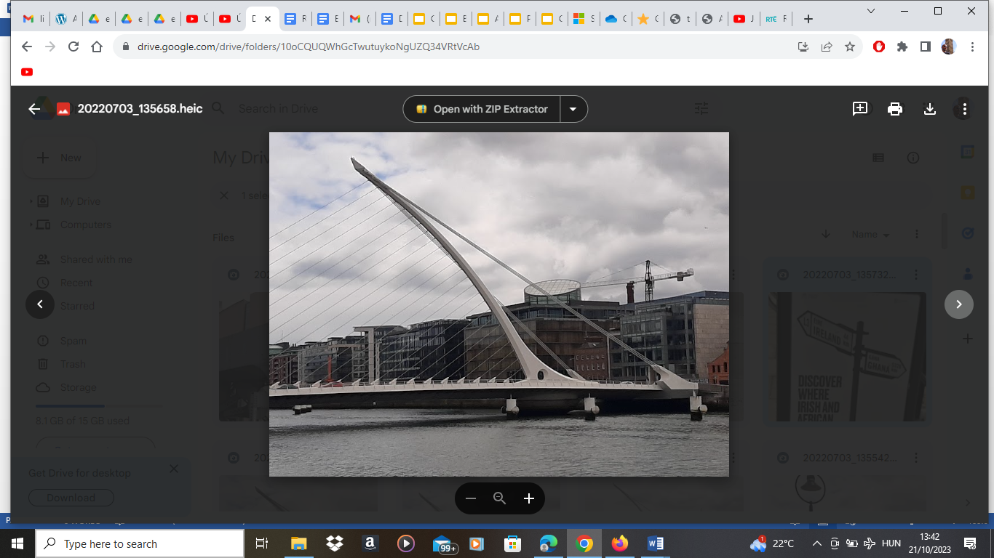

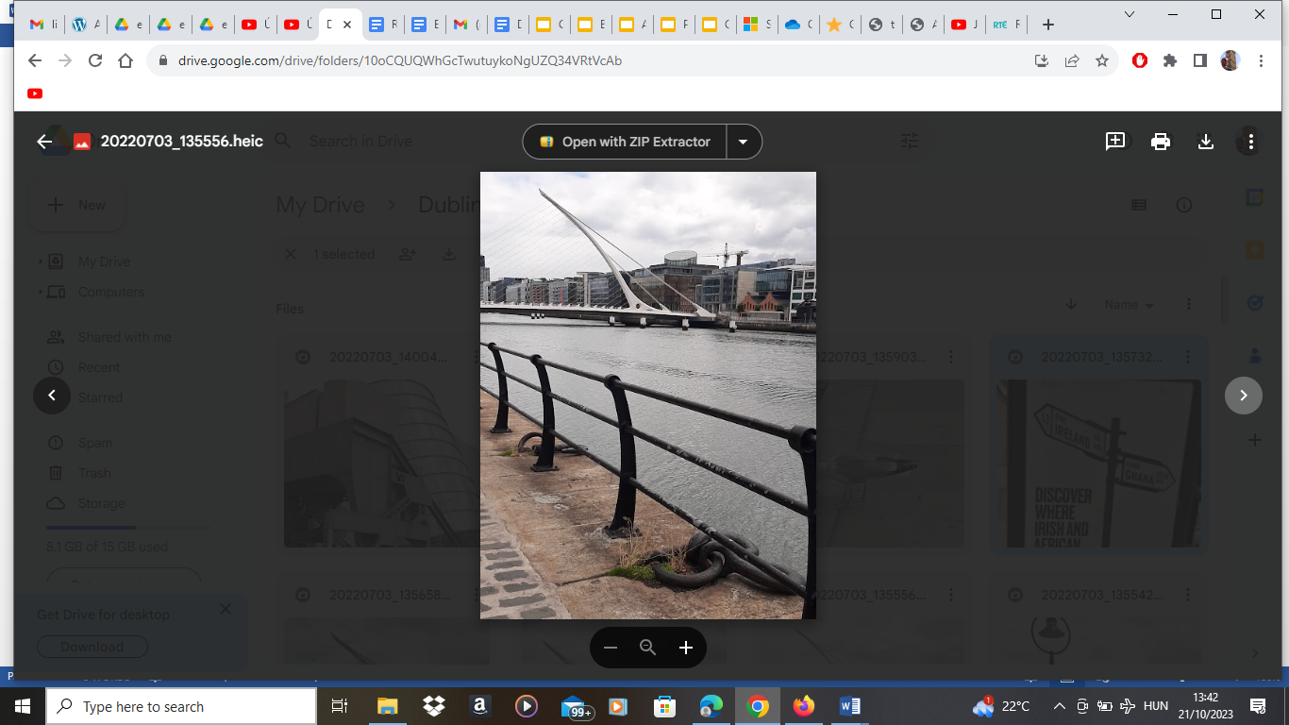

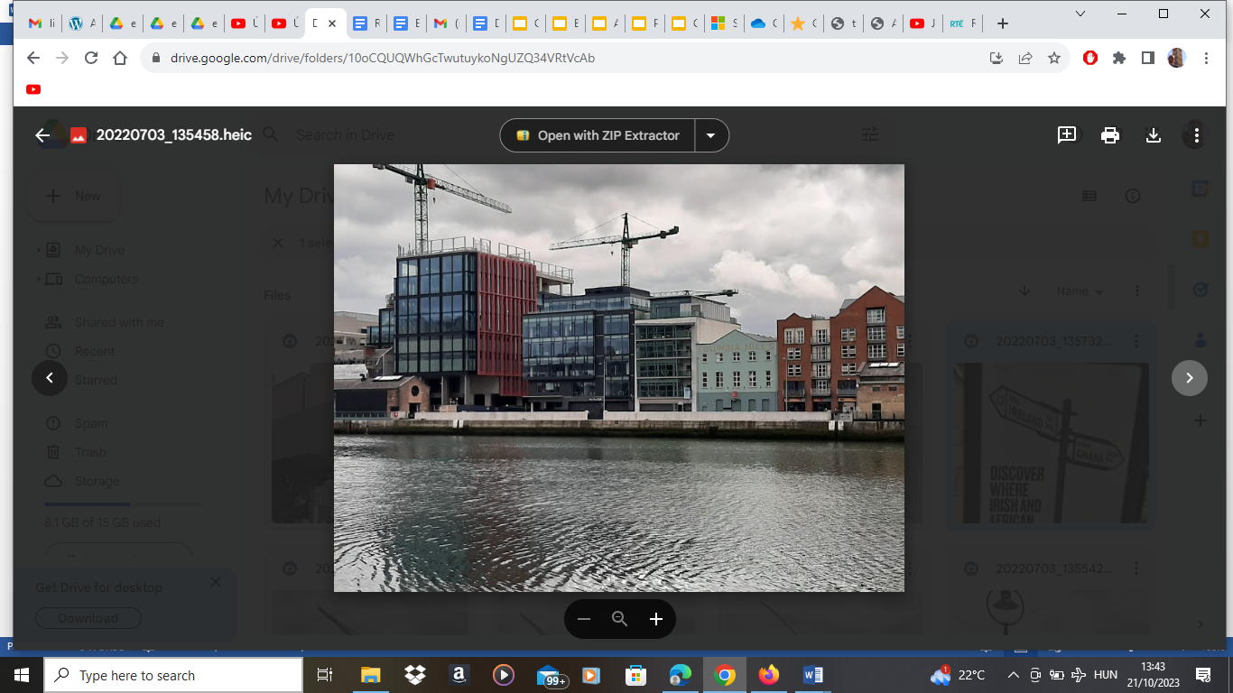

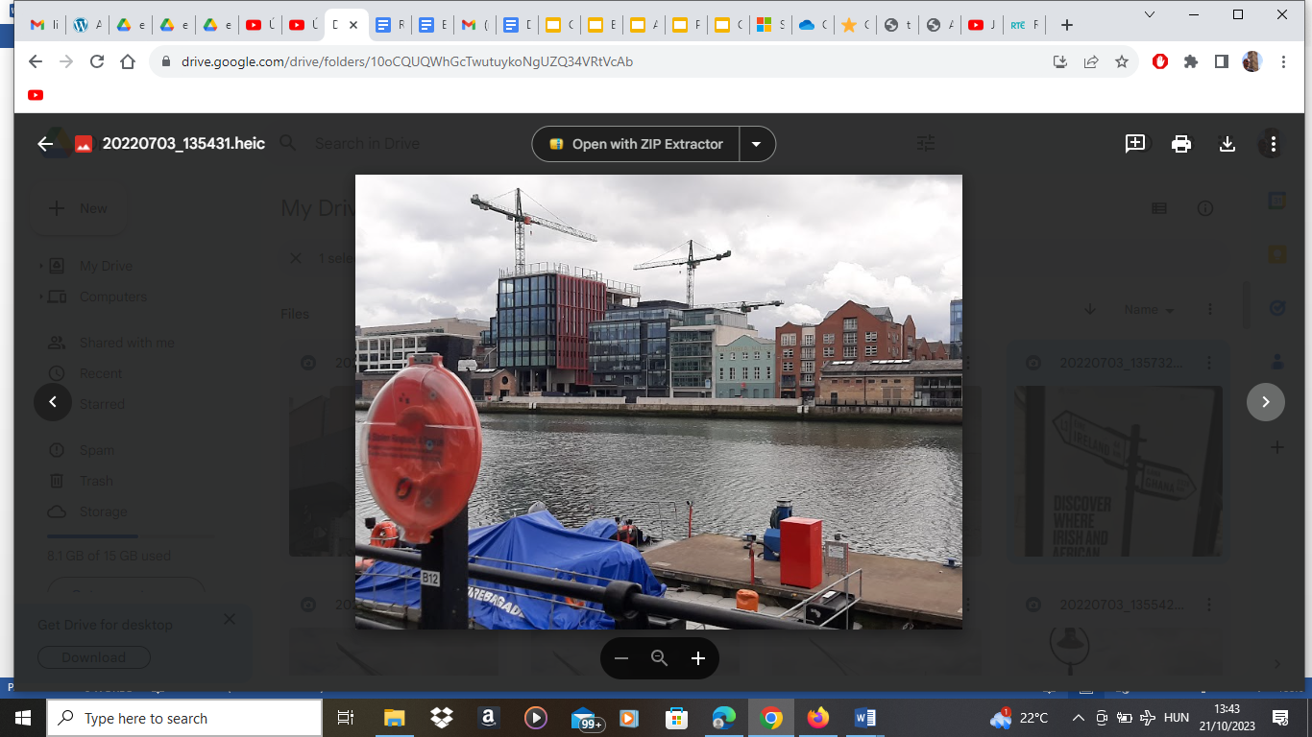

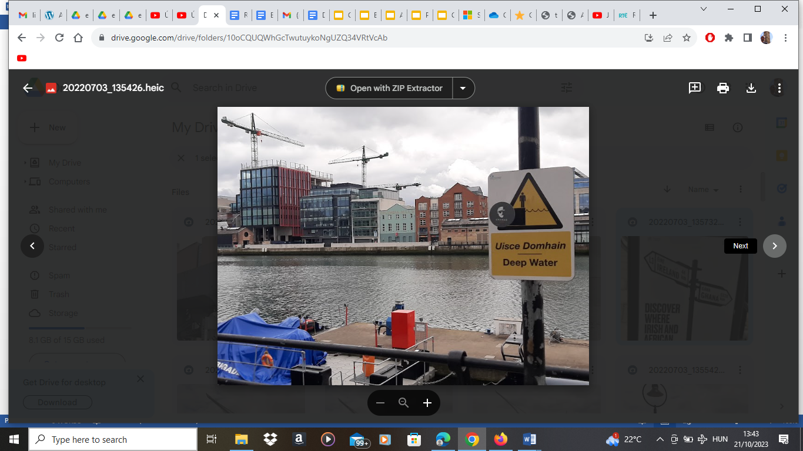

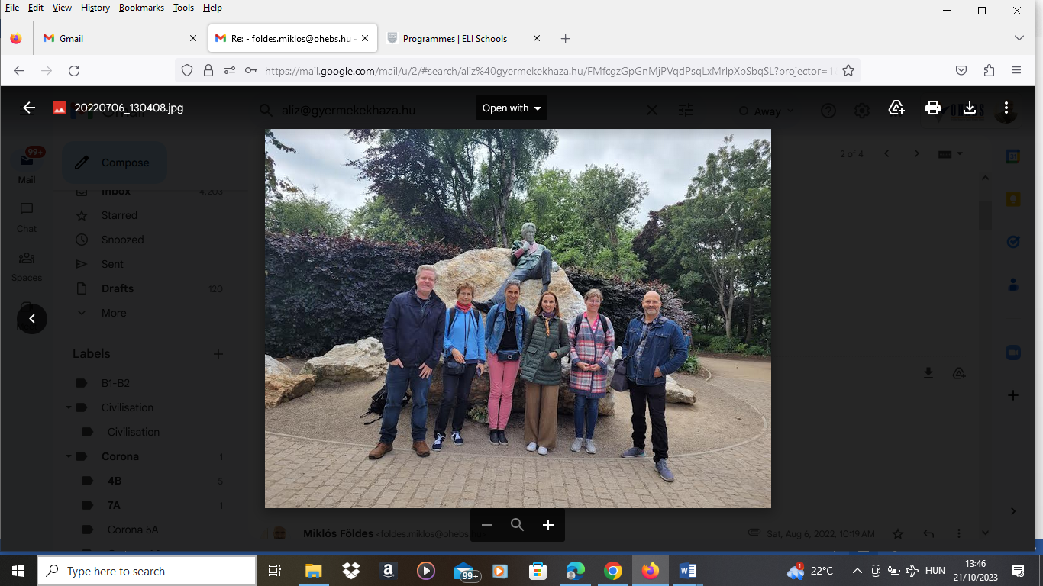

Dublin 2023

A dublini út során rendkívül jó előkészítéssel és elektronikus levelezésen keresztül sikerült lefoglalni a szállást, amely a képzőintézményhez kötődő kollégiumi jellegű külön lakrészben volt a belvárostól begyalogolható távolságra.

A szállás és annak előtere, közösségi részei, udvara mind igényesek, biztonságosak és jól használhatóak voltak.

Bár az öt napból legalább négyen esett az eső, természetesen voltak szünetek, ezért több útvonalon is sikerült várost nézni.

Mind a szállás, mind a képzés helyszíne érdekes, biztonságos és kultúrálisan izgalmas helyen voltak.

A beiratkozással, regisztrációval nem volt semmilyen fennakadás. A személyzet barátságos és segítőkész volt.

A termek teljesen megfeleltek a képzésnek, és nem volt túlzsúfolt a csoport.

Sok magyar résztvevő volt, ami nem segítette annyira a nemzetközi tapasztalatszerzést, viszont sikerült több nagyon tájékozott és kedves magyar kollégával megismerkednem, akikkel később is tartottuk a kapcsolatot.

A képzést vezető ír oktató felkészült, tapasztalt és nagy tudású volt, viszont a napi készülésben nem erőltette meg magát, és több napon keresztül igen kevés struktúrája volt a tanfolyamnak, ami miatt a többiek is panaszkodtak és más csoportba próbálták átkérni magukat, illetve az oktatónak szóvá is tettük (a foglalkozások 15-20 perccel később kezdődtek, a használt weboldalakat a foglalkozás elején kereste és nyitotta meg az oktató, sokszor láthatóan nem tudta, mit fog azután tanítani, stb.)

Ezzel együtt emberileg nem volt probléma, mert más szempontból nagyon segítőkész és tájékozott volt.

A városnézésekhez egyrészt külön idegenvezető volt velünk, máskor pedig az oktatónk jött el velünk múzeumba, várost nézni, kocsmába guinesst inni, amelyre az intézmény hívott meg bennünket. Ezek mind jó programok voltak, és sokat meg tudtunk nézni Dublinból.

Az repülőutat közvetlenül én intéztem, és problémamentes volt mind az oda, mind a visszaút. A reptér jól megközelíthető Dublin belvárosból. Dublin közlekedése jó, és semmi negatívat nem tudnék kiemelni.